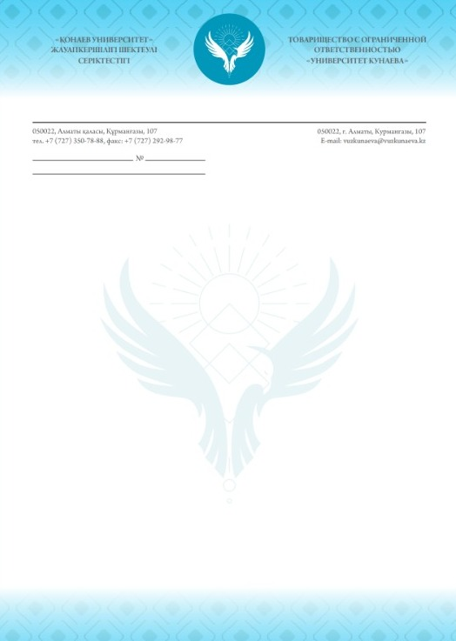

Информационное письмо

16 апреля 2025 года в 13.00 ч. Университет Кунаева, Направления подготовки право проводит студенческую конференцию на тему: «Актуальные проблемы правового сознания в процессе формирования справедливого Казахстана», посвященный ко Дню Науки Республики Казахстан.
В ходе конференции будут обсуждены актуальные проблемы совершенствования справедливого государтсво, борьбы с коррупцией, профилактики правонарушений, реформы в правовой системе Казахстана и другие вопросы правовой политики государства.
В конференции примут участие профессорско – преподавательский состав университета Кунаев.
Учитывая актуальность темы конференции, приглашаем Вас принять активное участие в его работе.

Рабочие языки круглого стола: казахский, русский
Форма участия: оффлайн.
Телефоны для справок: (350-78-88 вн.266), факс 292-98-77; e-mail: nauka_kunaev@mail.ru. Адрес: г. Алматы, ул. Курмангазы, 107.
Бегазова Гульнаписа Жандаровна - проректор по НИР Университета Кунаева, тел. 8-701-314-87-86
Суинбек Анеля - специалист отдела ОПВО Университета Кунаева, тел. 8-707-114-11-45

С уважением, оргкомитет Университета

